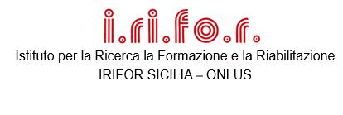
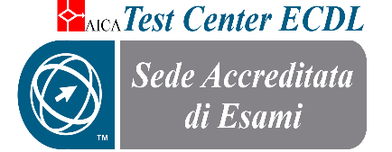
Questa foto di Autore sconosciuto è concesso in licenza da CC BY-SA-NC
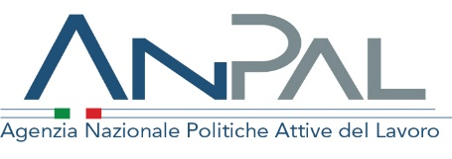

I.Ri.Fo.R. Sicilia ONLUS (Istituto per la Ricerca, la Formazione e la Riabilitazione)

PROPONE un CORSO di FORMAZIONE GRATUITO di INFORMATICA sul PROGRAMMA GARANZIA GIOVANI SICILIA – FASE 2
RIVOLTI AI GIOVANI DISOCCUPATI DAI 18 AI 35 ANNI NON COMPIUTI RESIDENTI IN SICILIA
(Graduatoria Provvisoria D.D.G. n. 1709 del 03.06.2021)

CORSO DI INFORMATICA + CERTIFICAZIONE ECDL/ICDL FULL STANDARD
Percorso Formativo di preparazione (ore totali 200), per l’acquisizione delle competenze e della Certificazione ECDL/ICDL FULL STANDARD.

(N. 1 Edizione, N. Allievi 15, sede Catania – Ore 200)

Il Corso è finanziato dalla Regione Sicilia nell’ambito
della MISURA 2A dell’Avviso n. 2/2020 dell’Assessorato
Regionale della Famiglia del Lavoro e delle Politiche Sociali
(Programma Garanzia Giovani Sicilia – PO FSE 2014-2020).

La partecipazione al Corso è del tutto gratuita. La frequenza sarà obbligatoria. La sede del Corso è sita a Catania in Via C. Abate n. 5 p. 2. Non sono previste indennità di frequenza e benefit trasporti.
Gli interessati, possono inviare già da subito apposita scheda di adesione come da allegato fac-simile allegando i documenti richiesti.

Per qualsiasi chiarimento in merito gli interessati possono rivolgersi (telefonicamente al n. 095/7151882 o per mail sicilia@irifor.eu) negli orari di ufficio.

Catania, Luglio 2021
Il Presidente
Prof. Gaetano Minincleri

